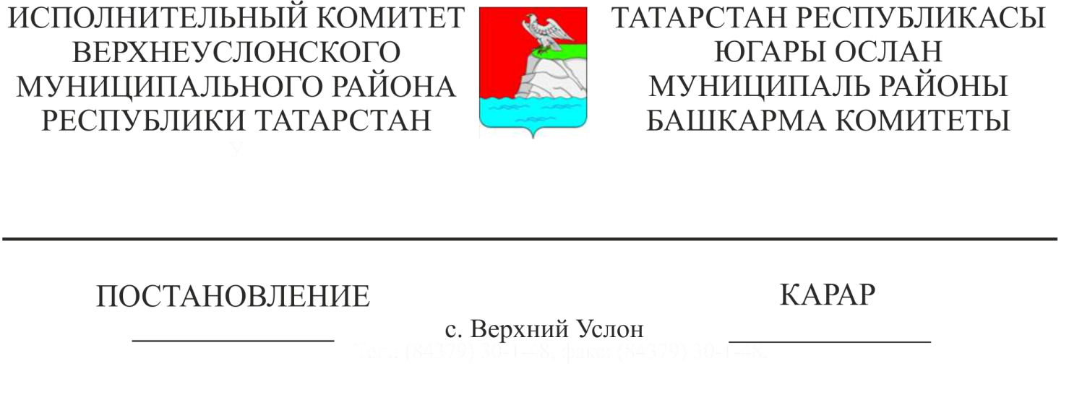
02.03.2020 153
Татарстан Республикасы
Югары Ослан муниципаль районы
Башкарма комитеты җитәкчесенең
2015 елның 8 маендагы 675 номерлы
карары белән расланган
Татарстан Республикасы
Югары Ослан муниципаль районында
«Мәктәпкәчә белем бирүнең төп
программасын (балалар бакчалары)
тормышка ашыручы мәгариф
оешмаларына балаларны исәпкә
кую һәм аларны кабул итү»
муниципаль хезмәт күрсәтүнең
административ регламентына
үзгәрешләр кертү турында

Россия Федерациясе Мәгариф һәм фән министрлыгының «Мәктәпкәчә белем бирүнең мәгариф программалары буенча укырга кабул итү тәртибен раслау турында» 2014 елның 8 апрелендәге 293 номерлы боерыгы нигезендә, шулай ук «Мәктәпкәчә белем бирүнең мәгариф программалары буенча укырга тиешле балаларны исәпкә алуны оештыру турында» Россия Федерациясе Мәгариф министрлыгының 2019 елның 30 маендагы 1334/13 номерлы хаты нигезендә, «Мәктәпкәчә белем бирүнең төп гомуми белем бирү программасын (балалар бакчалары) гамәлгә ашыручы мәгариф оешмаларына балаларны исәпкә кую һәм аларны кабул итү» муниципаль хезмәт күрсәтүнең административ регламентының якынча формасын раслау турында» Татарстан Республикасы Мәгариф һәм фән министрлыгының 2015 елның 10 мартындагы 1389/15 номерлы «Балаларны мәктәпкәчә белем бирүнең төп гомуми белем бирү программасын (балалар бакчалары) гамәлгә ашыручы мәгариф оешмаларына исәпкә кую һәм аларны кабул итү» муниципаль хезмәт күрсәтүнең административ регламентының якынча формасын раслау турында» муниципаль хезмәт күрсәтүнең административ регламентының якынча рәвешенә үзгәрешләр кертелүгә бәйле рәвештә, Татарстан Республикасы Югары Ослан муниципаль районы Башкарма комитеты КАРАР БИРӘ:
Татарстан Республикасы Югары Ослан муниципаль районы Башкарма комитеты җитәкчесенең 2015 елның 8 маендагы 675 номерлы карары белән расланган Татарстан Республикасы Югары Ослан муниципаль районында «Мәктәпкәчә белем бирүнең төп программасын (балалар бакчалары) тормышка ашыручы мәгариф оешмаларына балаларны исәпкә кую һәм аларны кабул итү» муниципаль хезмәт күрсәтүнең административ регламентына түбәндәге үзгәрешләрне кертергә:
1.2 пунктының 15 абзацын төшереп калдырырга;
16 абзацны 15 абзац дип санарга;
1.2 пункттагы 13 ярдәмче пункттан «наркотик чаралар һәм психотроп матдәләр әйләнешен контрольдә тоту органнары турында» сүзләрен төшереп калдырырга;
3.4.3 пунктында «комплектлаштырганда системада балаларның яше агымдагы елның 1 сентябренә исәпләнә» дигән тәкъдимне төшереп калдырырга;
3.6 пунктны түбәндәге сүзләр белән тулыландырырга:
«Белем бирү оешмасына буш урыннар булганда кабул итү бөтен календарь ел дәвамында гамәлгә ашырыла»;
Таблицада «Муниципаль хезмәт күрсәтү стандарты» II бүлегендәге 2 графада 2.8 пунктта «теләге булган оешмада тәрбия һәм белем бирү теленең туры килмәве» сүзләрен төшереп калдырырга.

Башкарма комитет җитәкчесе В.С. Тимиряев

Әзерләде һәм бастырды:
В.В. Касимов
5 нөсхәдә

